[一价全含] 金牌泰传奇7日(澳门喜来登)双享版
全新升级&全程无自费&3晚国际五星套房&芭堤雅2晚海边五星
日游沙美岛&泰式按摩&清迈小镇&卧佛寺&绿山野生动物园
鱼翅燕窝餐&热带水果餐&澳门1日自由活动&入住1晚澳门喜来登
出发城市：北京
出发日期：11月6日、13日、20日、27日；12月4日、11日、18日、25日
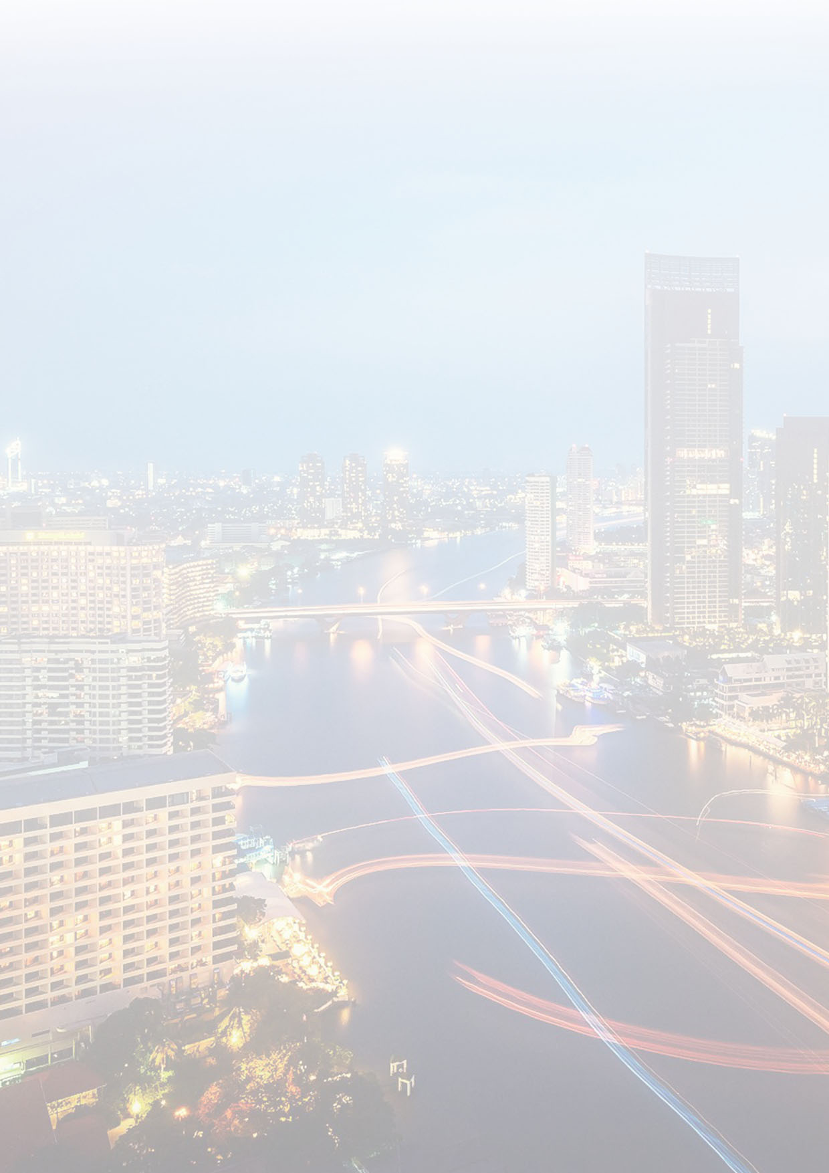
最低成团人数：16人
产品经理推荐：金牌泰传奇无自费产品是当今市场上唯一3晚国际五星酒店中全部启用套房的高性价比爆款产品，为了提高产品用户体验，提高客户满意度，在原有价格不变的情况下由原来的两晚国五+三晚精品酒店标准升级为三晚国五套房+两晚芭提雅海边当五酒店，在提升住宿标准的同时，赠送600元大礼包，包括热带水果园、芭提雅最高建筑56层观光塔以及鱼翅燕窝宵夜等在内的自费礼包，泰国精华项目的泰式按摩加钟以及自由行客人最中意的曼谷卧佛寺由自费改为包含在行程其中。同时保留了清迈小镇、快艇日游沙美岛等精彩行程。增量不加价，打造泰一地无自费标准化的新时代！

奢华体验：曼谷连住两晚曼谷茉莉花豪华公寓酒店或同级酒店标准间。入住两晚茉莉花豪华公寓酒店55平米套房。酒店位于曼谷市中心区域，距离Ekamai BTS轻轨站和Eastern Seaboard巴士总站均只需步行10分钟。
曼谷一晚安纳塔拉萨通酒店64平米套房或同级酒店标准间。入住一晚64平米安纳塔拉萨通酒店套房。酒店位置在曼谷市中心，出行便利，楼顶有曼谷特色的楼顶酒吧，体验本地酒吧文化！
保证入住2晚芭提雅海边当地五星酒店，来到芭提雅就是海边与夜生活，特此为您甄选海边酒店提高住宿体验！
保证入住1晚澳门喜来登酒店。（喜来登集团全球最大酒店）

贴心好礼：赠送价值600自费项目
项目一：热带水果园
位于芭提雅的热带水果园占地有几百亩之大，园内景色原始优美，各种热带水果果树供您认识观赏。园内有各种热带水果琳琅满目。水果之后——山竹，水果之王——榴莲，还有红毛丹，椰青、木瓜、椰子、龙眼、芒果、菠萝蜜和火龙果。各种应季水果无限量供应，让您吃到饱。
项目二：清迈小镇风情（骑大象）
清迈小镇是芭堤雅最新开幕的新景区。泰国也是一个多民族和睦共处的国家，清迈小镇聚集了泰北各少数民族风情文化民俗，长颈族、阿卡族、傈傈族。。。不去清迈也看清迈风情同时在清迈小镇感受一次骑大象的精彩。
项目三：芭提雅56层观光塔
56层观光塔，是芭堤雅标志性最高的建筑，从塔上来环望四周可以鸟瞰整个芭提雅的繁荣美丽面貌，暹罗湾上的制高点，360度的全景落地玻璃窗，让游人彻底被无敌的海景所征服！

独家尊享：
快艇日游沙美岛
绿山野生动物园
泰国绿山国家野生动物园位于芭堤雅，是受国家保护的野生动物园。这里饲养了300多种8000多只动物，包括全世界40 种类老虎中的18 种；绝大多数采取放养的饲养方式，在这里你可以和动物亲密接触，禽鸟、野兽都在山水沟壑间放养，在密林水瀑间自由活动。园内依山傍湖、风景绝佳。
曼谷卧佛寺
曼谷卧佛寺有一系列之"最"：它是曼谷历史最悠久和最大的寺庙，拥有曼谷最大的卧佛和最多的佛像和佛塔。卧佛寺内的卧佛全长46米，足掌长度5米，宽1.5米，两脚掌相叠，各装饰有珍珠母贝壳镶嵌而成的108个吉祥图案。在卧佛寺内共有99座大小佛塔，高7米的佛塔就有71座，有"塔林"之称；还有高41米的大型摩诃佛塔4座。有很高艺术价值。

饕餮美食：探索舌尖上的泰国
皇家火锅泰餐、PALLAZZO国际自助餐、TAI CHANG自助餐、沙美岛泰式海鲜餐、鱼翅燕窝（皇帝宴）、水果大餐、RAMAYANA国际自助餐国际美食，让您直呼过瘾。
品质保证：全程无自费
交通航班：特别精选澳门航空国际航空豪华班机，由北京经澳门转机至曼谷，享受舒适快捷的空中旅程。
D1 | 酒店：曼谷国际五星  交通：飞机 | 厦门 曼谷  北京 澳门 曼谷  参考航班： NX007 北京-澳门 0825-1225 转NX882 澳门-曼谷 1820-1955  今天客人在北京首都国际机场集合，乘澳门航空经澳门转机前往被誉为“千面佛国”之誉的美丽国度-泰国。抵达曼谷后入住酒店休息。
D2 | 酒店：曼谷国际五星  早餐：自助早餐  午餐：TAI CHANG自助餐  晚餐：PALLAZZ0自助餐  交通：大巴 | 大皇宫 玉佛寺 阿南达皇家御会馆 湄南河（郑王庙） 卧佛寺（世界之最）  金东尼人妖歌舞剧场表演  早餐之后我们开启一段王室之旅。衣着整齐参观泰国巍峨壮丽，金碧辉煌的大皇宫和玉佛寺（参观约2小时），是王权和宗教融合的登峰造极之作，皇宫建筑风格美轮美奂，宝石镶嵌铺天盖地，价值连城都不足以形容。而后前往阿南达皇家御会馆（参观约1小时），这是泰皇与皇后在登基60周年纪念时接受来自25个国家的国王及王室祝福的地方，会馆中珍藏了很多精工细琢，独具匠心，金光璀璨，宝石镶嵌的手工艺珍品和供品。之后乘船畅游湄南河-远眺郑王庙，郑王庙（Wat Arun），又称黎明寺（Temple of the Dawn），是纪念泰国第41代君王、民族英雄郑昭的寺庙。始建于大城王朝，当时名皇冠寺，后改称昌寺。随后我们来到卧佛寺（约1小时）卧佛寺内卧佛为世界最大卧佛，长46米，高15米，每只脚的脚底便长达5米，上刻有108个佛像图案。佛卧之姿态，在表达佛陀追求涅槃时之姿态。其右手托头，全身侧卧，悠然于佛坛之上，殿堂四壁以描写佛祖生平的巨型壁画相伴。傍晚前往观看金东尼人妖歌舞剧场表演（约1小时），泰国人妖天生具备强烈的表演欲，雌雄难辨、精彩纷呈的演出保证让您过目不忘、终身难忘。表演结束后，您还可近距离欣赏人妖，跟她们比一比到底是我美还是你艳，拍照留念可千万不能忘了。  注：阿南达沙玛空皇家御会馆在每周一闭馆休息，如遇到周一，此景点用皇后博物馆或者大理石寺做替换，敬请您知晓并谅解。
D3 | 酒店：芭堤雅海边当地五星  早餐：自助早餐  午餐：皇家火锅餐  晚餐：鱼翅燕窝餐  交通：大巴 | 皇家珠宝中心 皮革精品坊 绿山野生动物园（全泰最大野生动物园） 芭堤雅56层观光塔俯瞰芭堤雅不夜城  早晨后稍事休息，随后前往参观时尚皇家珠宝中心（参观约2小时），泰国是宝石出产国之一，占世界宝石矿产业的35％，这里所展示的宝石饰品具有ISO9001国际品质认证。随后参观汇集鳄鱼皮、珍珠鱼皮、象皮三大名皮制品的皮革精品坊（入内参观时间约60分钟），在前往芭堤雅的路上游览绿山野生动物园泰国绿山国家野生动物园位于芭堤雅，是受国家保护的野生动物园。这里饲养了300多种8000多只动物，包括全世界40 种类老虎中的18 种；绝大多数采取放养的饲养方式，在这里你可以和动物亲密接触，禽鸟、野兽都在山水沟壑间放养，在密林水瀑间自由活动。园内依山傍湖、风景绝佳。。后前往芭堤雅56层观光塔，俯瞰辽阔海岸线并欣赏芭堤雅-缤纷不夜城景致。 (温馨提示：此项目不适合老人及儿童，只能赠送成人，如放弃不退任何费用)
D4 | 酒店：芭堤雅海边当地五星  早餐：自助早餐  午餐：沙美岛海鲜餐  晚餐：中式风味餐  交通：大巴 | 日游沙美岛 清迈小镇（骑大象） 泰式按摩1+1小时（共计2小时）  早餐后，穿着轻松的休闲服，带上泳衣，搭乘快艇前往沙美岛。蓝天碧海，海天一线伴着月牙湾似的海岸；海线的浪花一朵朵涌上沙滩。各位贵宾可享受阳光、沙滩、海水所带来的无限悠闲自在。午餐于岛上餐厅享用海鲜餐。后前往清迈小镇参观，清迈小镇是芭堤雅最新开幕的新景区。泰国也是一个多民族和睦共处的国家，清迈小镇聚集了泰北各少数民族风情文化民俗，长颈族、阿卡族、傈傈族。。。不去清迈也看清迈风情。后享受泰国传统的古法按摩（2小时），通过技师娴熟的指压技法，让您舒筋活络，通体舒畅（小费敬请自理）(温馨提示：此项目不适合老人及儿童，只赠送成人，如放弃不退任何费用)  注：我们团队上岛之后的自由活动时间，选择岛上娱乐项目是游客的自主行为，均与旅行社无关，敬请各位贵宾周知。
D5 | 酒店：曼谷国际五星  早餐：自助早餐  午餐：燕好味桌餐  晚餐：RAMAYANA国际自助餐  交通：大巴 | 原石博物馆 皇家寺 热带水果园 中途休息站  毒蛇研究中心 KING POWER免税店  早餐后前往参观原石博物馆，了解宝石的由来，后前往香火鼎盛的皇家寺（入内60分钟），静静的许下美好的心愿，为家人们静静祈福。随后来到热带水果园位于芭提雅的热带水果园占地有几百亩之大，园内景色原始优美，各种热带水果果树供您认识观赏。园内有各种热带水果琳琅满目。水果之后——山竹，水果之王——榴莲，还有红毛丹，椰青、木瓜、椰子、龙眼、芒果、菠萝蜜和火龙果。各种应季水果无限量供应，让您吃到饱。后经停休息站土产中心，这里聚集众多干果、乳胶、燕窝等土特产，任您参观选购， 为亲朋好友赠送泰国精品。（停留参观并休息约30分钟）随后我们前往观看人蛇大战表演，人蛇大战这样的戏码不容错过，看勇士战胜毒蛇，刺激又畅快。蛇药是泰国当地的特产之一，品种也非常多样，在海内外都非常有名！随后前往KING POWER免税店自由活动（约2小时）选购免税世界名品。 之后返回酒店休息。
D6 | 酒店：澳门喜来登酒店  早餐：自助早餐  午餐：  交通：飞机 | 参考航班：NX885曼谷-澳门 1135-1510  今日前往曼谷机场，导游送机，搭乘澳门航班返回澳门。  抵达澳门后，安排入住酒店休息。
D7 | 酒店：无  早餐：自理  午餐：自理  晚餐：自理  交通：飞机 | 澳门全天自由活动 澳门-北京 参考航班：NX008 1915-2230  今日全天自由活动，推荐前往：议事庭→玫瑰圣母堂大三巴牌坊→守信街→大炮台→澳门博物馆→妈阁庙→西望洋教堂及主教府→威尼斯度假村→官也街。请于航班起飞前至少3小时抵达机场与领队汇合，而后搭乘澳门航空飞往北京，结束圆满丰富的旅程。
参考酒店：
曼谷国际五星酒店或同级
ANANTARA SATHARN BANGKOK | 安娜塔拉萨通酒店 | http://bangkok-sathorn.anantara.com
PULLMAN G BANGKOK | 铂尔曼 G | http://www.pullmanbangkokhotelg.com/
JASMINE GRAND RESIDENCEN | 茉莉花豪华公寓酒店 | http://www.jasminegranderesidence.com/
芭堤雅海边当五酒店或同级
D Varee Jomtien Beach | 芭堤雅中天海滩迪瓦尔酒店 | http://djb.dvaree.com/
Pinnacle Grand Jomtien Resort Pattaya | 芭提雅品尼高乔木提恩度假酒店 | http://www.pinnaclehotels.com/hotelsite/pinnacle/jomtien/?src=af

温馨提示：
- 以上行程中所列所有图片（包括酒店、景点等）仅供参考,以上行程时间表仅供您参考，有可能会因为境外期间特殊情况予以前后调整，如(堵车、恶劣天气、景点关门、突发事件等)
服务项目：
- 北京/澳门/曼谷国际段往返机票，团队经济舱，含机场建设税
- 全程精选当地精品酒店（1/2双人标准间 / 早餐）；
- 境外旅游巴士及外籍司机（根据团队人数，通常为12-45座）
- 专业中文领队及当地中文导游服务，200元/全程。
- 境外司导及领队服务费
- 中式午晚餐或自助餐（中式午/晚餐七菜一汤）、10人一桌
- 行程中所列景点门票
- 旅行社责任险

不含项目：
- 护照费用
- 个人旅游签证费用
- 酒店内电话、传真、洗熨、收费电视、饮料等费用
- 服务项目未提到的其他一切费用
- 洗衣，理发，电话，饮料，烟酒，付费电视，行李搬运等私人费用
- 旅游费用不包括旅游者因违约、自身过错、自由活动期间内行为或自身疾病引起的人身和财产损失
- 依据当地风俗向服务人员支付的小费等（由您酌情自行支付）

特殊说明：
1. 根据《旅游法》规定，旅行者不得脱团，如擅自脱团、离团、滞留等，旅行社将向公安机关、旅游主管部门、我国驻外机构报告，由此产生的一切法律后果由旅游者承担
2. 酒店大床房间数有限，若有需要请在预订时说明
3. 大床房或标准间房型须依入住当日实际Check In情形而定。
温馨提示：
- 行程中所列航班号及时间仅供参考，将根据实际情况做出合理的调整
- 行程中所注明的城市间距离，参照境外地图，仅供参考，视当地交通状况进行调整
- 请您在境外期间遵守当地的法律法规，以及注意自己的人身安全
- 此参考行程和旅游费用，我公司将根据参团人数、航班、签证及目的地国临时变化保留调整的权利
- 依照旅游业现行作业规定，本公司有权依据最终出团人数情况，调整房间分房情况
- 贵重物品(现金，护照等)请随身携带或寄放在住宿饭店的保险箱内，絶不可放在车上或房间内等，如有遗失旅客必须自行负责，与接待旅行社责任无关
- 住宿饭店内请先观察紧急出口所在，若是饭店警报铃响，请勿慌张。并请由紧急出口迅速离开。休息时请加扣房间内之安全锁，对陌生人不要乱开门。勿将衣物披挂在饭店的灯上，及勿在床上抽烟，烟蒂不能乱丢，以防造成火灾形责或饭店物品损坏而要求住客赔赏
- 饭店游泳池如时间未开放及无救生人员在现场，请勿自入泳池内，否则如有意外发生须自行负责
- 搭乘船只或从事水上活动时，务必穿上救生衣，船只行走时请勿走动，切勿将手或脚放置船边受伤。海边戏水，切勿超过安全警戒线的范围。我们必须再三声明：只有您最了解本身的身体状况，如孕妇，心脏疾病患者，高龄者，幼龄者，高低血压病患者，或任何不适合剧烈运动之疾病患者等，絶对不适合参加任何水上活动或浮潜或不适应于您个人体质之其它剧烈，刺激性的活动，如旅客隐瞒个人疾病或坚持参加任何活动而引致意外，一切后果旅客自行负责
- 团体活动时不要离队，严禁境外脱团
- 与野生动物合照时，切勿作弄或拔动物须毛，请听从驯兽师的指导，以免因人为因素而发生意外
- 东南亚因季节性的关系，难免客人会有水土不服偶尔泻肚的状况，请尽量避免食用生冷食物，牛奶，椰子，冰块等，食物尽量熟食，如有腹泻现象请尽速告知当团领队或导游，不要自己乱用药物

服务标准说明：
1.景点说明：行程中未标注“入内参观”的景点均为游览外观；入内参观景点均含门票；
郑重承诺：景点实际游览时间约行程中标注时间
2.行程说明：
（1）如遇部分景点节假日休息或庆典等，本社有权根据实际情况调整行程游览先后顺序，以尽可能保证游览内容。但客观因素限制确实无法安排的，本社将根据实际情况进行调整，敬请各位贵宾理解与配合！
（2）行程景点实际游览最短时间，以行程中标注时间为准
（3）根据国际航班团队搭乘要求，团队通常须提前3-3.5小时到达机场办理登机手续，故国际段航班在当地下午15点前（含15点），晚间21点前（含21点）起飞的，行程均不含午餐或晚餐；如有对飞机餐食的特殊要求（回民餐食、素食、小童餐食等），请至少在飞机起飞前4个工作日预定，否则将视为无特殊要求处理。
3.酒店标准：
（1）行程中所列酒店星级标准为当地酒店评定标准；
（2）东南亚国家习惯吃简单的早餐，酒店提供的早餐通常只有面包、咖啡、茶、果汁等；
（3）东南亚国家的三、四星级酒店大堂都比较小，无商场，电梯每次只能乘坐两个人和行李，部分酒店没有电梯；
（4）东南亚的酒店双人标准房会设置成二张床，遇到加床的情况会设置一张床但不是标准床，原因东南亚国家的酒店房间设置的比较小；还有些酒店双人房只设置

一张大的双人大床，放置双份床上用品，有时是二张单人床拼在一起，用时可拉开；
（5）按照东南亚酒店惯例，每标间可接待两大人带一个1.2米以下儿童（不占床），具体费用根据所报团队情况而定；若一个大人带一个1.2米以下儿童参团，建议住一标间，以免给其他游客休息造成不便；
（6）在东南亚国家享受服务应付小费的观念已成为其文化的一部分，请尊重导游、地陪和司机的服务，按惯例支付小费，谢谢您的理解和支持；
4.保险说明：
（1）我社所上境外旅游意外伤害保险，“中国人民财产保险境外旅行意外伤害保险-A款”，此保险为我社代投保项目，游客所涉及到的任何保险问题请您直接与保险公司联系。（咨询及救援电话：86-10-64629019）。
（2）旅游意外伤害险不包括游客自身携带疾病、旧病复发，且在出团日前180天内未经过治疗的疾病；（如心脏病复发、高血压、糖尿病并发症、移植手术复发、孕妇、精神病发作等等）。
（3）我社推荐客人根据自身情况额外补上医疗50万或70万的大额保险。
5.退费说明：
如遇天气、战争、罢工、地震等人力不可抗力因素无法游览，我社将按照旅行社协议，退还未游览景点门票费用，但赠送项目费用不退；
游客因个人原因临时自愿放弃游览，酒店住宿、餐、车等费用均不退还；
6.补费说明：
（1）如遇航空公司政策性调整机票价格，请按规定补交差价。机票价格为团队机票，不得改签换人退票；
（2）如果旅游目的地国家政策性调整门票或其他相关价格，请按规定补交差价；
7.其他说明：质量反馈表，我社处理游客意见，以游客交回的《团队质量反馈表》为依据，请您秉着公平、公正、实事求是的原则填写《团队质量反馈表》；

《中国公民出境旅游文明公约》：
中国公民，出境旅游，注重礼仪，保持尊严。讲究卫生，爱护环境；衣着得体，请勿喧哗。
尊老爱幼，助人为乐；女士优先，礼貌谦让。出行办事，遵守时间；排队有序，不越黄线。
文明住宿，不损用品；安静用餐，请勿浪费。健康娱乐，有益身心；赌博色情，坚决拒绝。
参观游览，遵守规定；习俗禁忌，切勿冒犯。遇有疑难，咨询领馆；文明出行，一路平安。

旅行社（盖章）： 旅游者或旅游者代表（签章）：
经办人及电话： 经办人及电话：
签约日期： 签约日期：

